План-конспект проведения урока № 20 по теме:
«Ручная роспись тканей. Технология холодного батика».
ФГОС II поколения 7 класс (2 часа)
Учителя технологии Лаптиевой Н.Э.

Цель: создать красивые подарки, сувениры в технике росписи ткани, расширить возможности и умения учащихся при создании индивидуальных форм рукотворчества.
Задачи:
- научить подготавливать ткань к росписи;
- изучить технику холодного батика;
- прививать аккуратность и терпение в работе;
- развивать мышление;
- способствовать развитию компетенций;
- прививать интерес к профессиям сферы обслуживания.
- соблюдать правила техники безопасности;
- уметь быть опрятными и аккуратными.
Планируемые результаты:
Предметные результаты:
- познакомить с техникой холодного батика
Метапредметные результаты: (развивающие)
Регулятивные УУД:

-научить развивать образность, внимание, речь;

Познавательные УУД:
-уметь осуществлять поиск и выделять главную информацию из предлагаемого источника книги, (образовательные интернет ресурсы, энциклопедии и т.д.);
Коммуникативные УУД:
-развить навык работы в группах при выполнении практических работ;
-находить способы созидательного труда внутри группового общения;
-соблюдать правила культурного взаимоуважительного общения;
- уметь обобщать и делать выводы.
Личностные результаты:
-умение выражать в творческой работе своё эмоциональное отношение к усвоенным знаниям, проявлять активность, инициативность при нахождении дополнительной информации, делиться ею с товарищами по коллективу;
- воспитывать в себе любознательность, культуру труда, аккуратность, уважение к своему и чужому труду.
Тип урока: урок-исследование.
Материалы для учителя:
1. «Технология. Технология ведения дома» 7 класс. Учебник для учащихся общеобразовательных организаций. / Н.В.Синица, В.Д. Симоненко/. М.: Издательский центр «Вентана-Граф», 2014.
2. сеть Интернет.
Оборудование: хлопчатобумажная ткань (предварительно выстиранная и проутюженная), набор для росписи тканей «Акрил-Батик», эскиз на бумаге, простой карандаш, пяльцы, утюг.
Подготовительный этап:Перед уроком проводится проверка гигиенических условий:
- температура – 18-22⁰С;
- соблюдение режима проветривания (длительность зависит от температуры наружного воздуха 1–10 мин. на малой перемене; 10–35 мин. на большой перемене); порядок в классе.
Подготовительный этап:Перед уроком проводится проверка гигиенических условий:
- температура – 18-22⁰С;
- соблюдение режима проветривания (длительность зависит от температуры наружного воздуха 1–10 мин. на малой перемене; 10–35 мин. на большой перемене); порядок в классе.

Этапы урока, время | Деятельность учителя | Деятельность  обучающихся
1.Организационный  10 мин. | Проверка присутствующих, их готовность к уроку, предложить учащимся самостоятельно определить тему урока по картинам висящим на доске. | Дети проверяют наличие необходимых учебных принадлежностей
2.Изложение нового материала  теория 30 мин.  практика 30мин | 1.Актуализация опорных знаний и умений.  Что подарить подруге, близким на день рождения, праздник? Эту проблему можно решить, если вы умеете и любите заниматься рукоделием. Авторские изделия всегда очень ценятся. Они штучные, поэтому их нигде не купишь. К тому же авторская вещь хранит тепло рук, а значит, частицу души её создателя.  Сегодня мы ознакомимся с одним из распространённых видов рукоделия холодным батиком.  В настоящее время это одно из модных направлений рукоделия – роспись ткани – иначе говоря - батик. Искусство батика зародилось очень давно на острове Ява (Индонезия), а в Европу и Россию пришло только в XX в. и успешно развивается сегодня.  На уроках технологии вы попробуете создать красивые подарки, сувениры в технике росписи ткани и вышивки. Для этого необходимо:  - ознакомиться с видами росписи ткани, материалами, инструментами и приспособлениями для этой работы;  - освоим технологию холодного батика;  Ручная роспись тканей  Ручная роспись тканей — вид декоративно-прикладного искусства, который имеет ещё одно название — батик. (Batik — индонезийское слово и в переводе означает bа— «ткань», tik — «точка» или «капля».) Техника батика основана на том, что некоторые вещества при нанесении их на ткань не пропускают через себя краску. Такими веществами являются воск, парафин, резиновый клей. Это явление называется резервирование.  Материалом для батика традиционно служили натуральные ткани — хлопок и шёлк. С появлением химических волокон выбор тканей для батика расширился. Краски для росписи ткани — это анилиновые красители (краски)  Подготовка ткани к росписи  Ткань, предназначенную для работы, предварительно стирают для удаления подкрахмаливающих веществ, сушат, утюжат, натягивают на подрамник строго по долевым и поперечным нитям и закрепляют с изнаночной стороны по периметру кнопками или степлером. Для небольших работ можно воспользоваться обычными вышивальными пяльцами.  Рисунок на ткань можно наносить простым карандашом. Хорошо использовать фломастер-фантом, следы которого со временем исчезают с ткани. Художники подкладывают под ткань рисунок, выполненный на бумаге, контуры которого обведены фломастером.  Существует несколько видов батика — горячий, холодный, узелковый, свободная роспись. Они различаются способом резервирования ткани.  Холодный батик  В холодном батике резервом является специальная густая бесцветная (или цветная) масса на основе резинового клея. Резерв наносят специальным инструментом — стеклянной трубочкой с резервуаром (рис. 78, а) либо используют резервы во флаконах, которые оснащены удлинённым наконечником (рис. 78, б].  Резервом обводят контуры рисунка так, чтобы они были замкнутыми. Любой просвет в контуре приведёт к браку: краска протечёт на соседний участок и исправить ошибку почти невозможно. После того как резерв высохнет, можно приступать к окрашиванию отдельных участков рисунка (рис. 78, б, в).  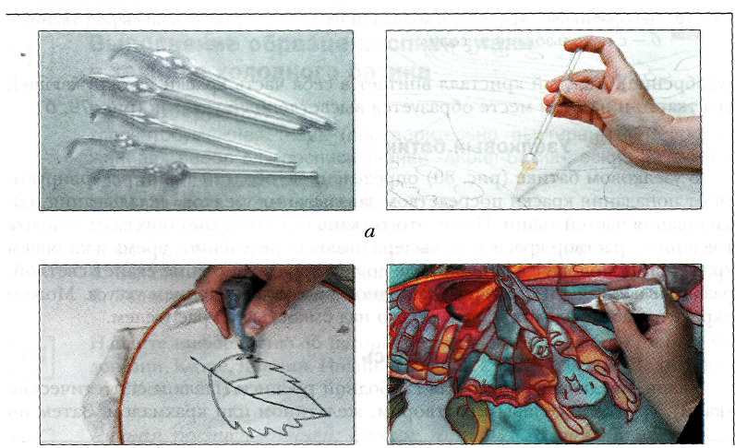  6 в  Рис. 78. Инструменты для нанесения резерва в технике холодный батик: а — стеклянные трубочки с резервуаром; б — пластиковый флакон с наконечником; в — нанесение объёмного контура  Особого декоративного эффекта можно достичь росписью по сырой ткани. Для этого участок увлажняют чистой водой и наносят краски так, чтобы они, расплываясь по ткани, смешивались и перетекали друг в друга (рис. 79, а).  Интересный декоративный эффект даёт использование в холодном батике соли. По сырой поверхности ткани раскладывают кристаллы мочевины  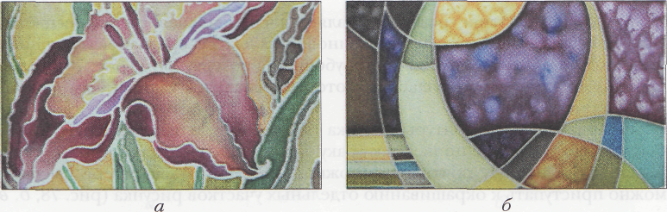  Рис. 79. Декоративные эффекты в холодном батике: а — роспись по сырой ткани; ^{я} б — с использованием соли  (удобрение). Каждый кристалл впитает в себя часть краски из окружающей его ткани, и на этом месте образуется высветленный участок (рис. 79, б).  Узелковый батик  В узелковом батике (рис. 80) определённые области ткани резервируются от попадания краски посредством завязывания узелков, складывания или зашивания частей ткани. После этого ткань (или изделие) опускают в подготовленный раствор красителя, выдерживают определённое время в кипящем красителе и полощут в тёплой воде до тех пор, пока она не станет светлой, развязывают узлы и полощут в холодной воде с добавлением уксуса. Можно окрасить часть изделия, подвесив его над ёмкостью с красителем.  Свободная роспись  Ткань, предназначенную для свободной росписи (шёлк и синтетические ткани), грунтуют солевым раствором, желатином или крахмалом. Затем по сухой ткани приступают к росписи анилиновыми красками свободными мазками, без предварительных эскизов (рис. 81). При свободной росписи не обязательно использовать резервирующий состав. Хотя резерв в таком виде техники позволяет добиваться интересных эффектов.  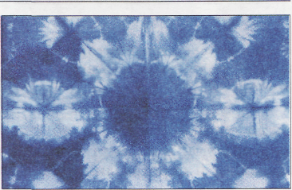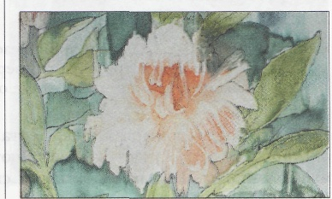  Рис. 80. Узелковый батик Рис. 81. Свободная роспись  Художник росписи по ткани хорошо знает законы композиции и цве-товедения, выполняет эскизы для росписи, готовит материалы и выполняет художественную роспись текстильных изделий с использованием различных техник и приёмов.  Физминутка:  Мы хлопаем в ладоши, хлоп, хлоп  хлопки над головой  Мы топаем ногами, топ, топ  высоко поднимаем колени  Качаем головой  головой вперед назад подвигать  Мы руки поднимаем, мы руки опускаем  руки поднять, опустить  Мы низко приседаем и прямо мы встаем  присесть и подпрыгнуть  Руки вниз, на бочок.  Разжимаем- в кулачок  Руки вверх и в кулачок  Разжимаем на бочок  На носочки поднимайся  Приседай и выпрямляйся  Ноги вместе. ноги врозь  Практическая работа: Выполнение образца росписи ткани в технике холодного батика  Вам потребуются:  хлопчатобумажная ткань (предварительно выстиранная и проутюженная), набор для росписи тканей «Акрил-Батик», эскиз на бумаге, простой карандаш, пяльцы, утюг.  - Переведите рисунок на ткань.  - Натяните ткань в пяльцах.  - Обведите контуры рисунка резервирующим составом.  - Выполните роспись рисунка.  - Выньте работу из пялец и прогладьте утюгом.  Выполнение практической работы  4.1. Правила ТБ во время работы 4.2. Вводный инструктаж.  4.3. Самостоятельная работа учащихся.  4.4. Текущий инструктаж.  4.5. Заключительный инструктаж. | Самостоятельная работа учащихся.  Учащиеся выполняют упражнения под слова текста  Самостоятельная работа учащихся.
3.Рефлексия пройденного урока  5мин. | 3. Рефлексия учебной деятельности.  Повторим новые слова: ручная роспись тканей; батик: горячий, холодный, узелковый; свободная роспись; резервирование; кракле (кракелюры), набрызг  Закрепление изученного материала.  1.Какие виды батика выполняют с применением резервирующего состава?  2.Для каких видов батика нужно натянуть ткань на подрамник?  3. Какие декоративные эффекты вам понравились? Как их выполняют?  4.Как исправить брак в работе над холодным батиком, если краска затекла на соседний участок узора через пробел в резервирующем контуре? | Учащиеся отвечают на вопросы
4.Домашнее задание  5мин. | Найдите информацию об истории возникновения техники батик в Индонезии, Китае, Японии, Индии, Западной Европе, России. Подготовьте сообщение на эту тему. | Дети записывают домашнее задание в дневники

